**通化八两宝参业股份有限公司**

一、公司概况

1. 联系方式

* 孙海（副总经理 18626579799）
* 公司网站（<http://www.baliangbao.com/>）
* 微信推广地址（<http://www.vchale.com/thblb0105/>）
* 地址（吉林通化市东昌区光明路财富大厦20层）

2. 企业简介（参见1）

* 成立时间：2015年1月5日
* 注册资金：1000万元
* 公司规模：50-200人
* 主营项目：野山参种植、初加工、销售、旅游及金融等

二、野山参产品交易详情

1. 交易详情

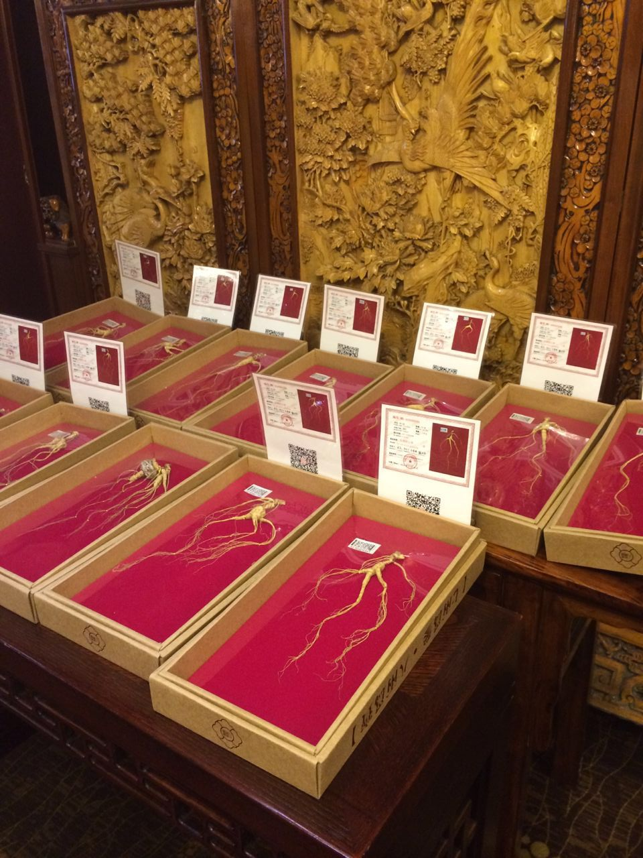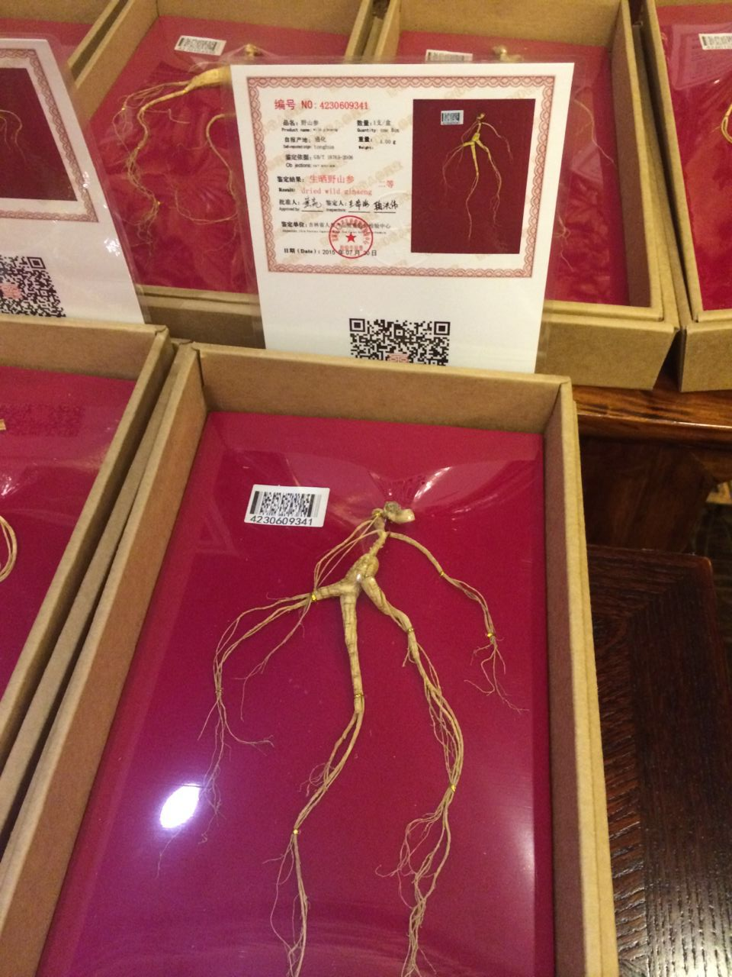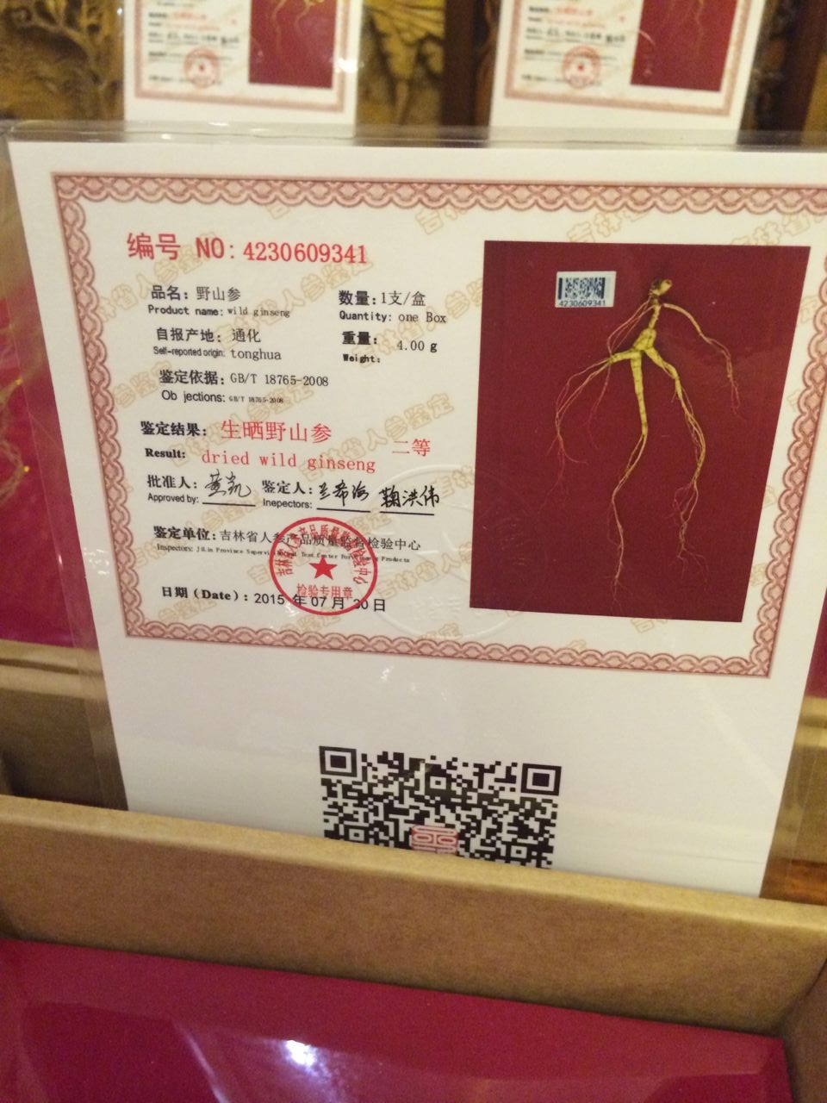

* 野山参是当前国内第一家人参交易平台，是通化八两宝参业股份有限公司挂牌到舟山大宗商品交易所的品种。可以电子盘交易也可以提取实物交割，是目前国内新型的投资品种。凡在8月3号—8月31号认购无需手续费，150元/克，20克的整数倍起购，最低3000元，最高30000元。8月31号之前买入稳定收益率，名额和时间都是有限的，需要的抓紧时间。一旦9月1号上市后，150元价格肯定没有了，而且也不好买入，需要的赶紧提前买入吧。市场人参价格：400元以上，目前认购只需要150元。（参见4）（Q：9月1日新货入市交易？）
* 生晒野山参保质期一般为3年（参见5）
* 于2015年1月15日与浙江舟山大宗商品交易所签署八两宝野山参挂牌协议，预计2015年上半年实现挂牌上市（参见1）。
* 2015年8月3日在浙商所推出2015001期野山参现货挂牌交易，该期挂牌总量50,000克，价值750万（150元/克）（参见3)

2. 产品参数（参见2）

* 野山参有国家统一标准GB/T18765-2008《野山参鉴定及分等质量》。该标准规定了等级、理化指标、卫生指标等。
* 国家统一标准GB/T18765-2008分为特、一、二等，共3个等8个级别。
* 该挂牌产品规格为2-20克/支，为二等生晒野山参。

3. 交易模式（参见2）

* 野山参在浙商所采用挂牌交易，先挂牌价格为150元/克
* 摘牌方可(i). 现货交割；(ii). 转为继续交易的《库存凭证》
* 《库存凭证》为标准化电子现货仓单，有如下特点 (i) 双向交易；(ii) 对冲机制（电子化合同采取反方向的操作，达到解除履约责任的目的）；(iii) 保证金制度（商品货款的10%）；(iv) T+0当日交易机制

4. 香港泛亚人参交易所（参见6）

* 已挂牌人参珍品60多个
* 野山参一般为15年参龄，按照国家标准分三等八级分类交易
* 产品包的检验由中国国家参茸产品质量监督检验中心进行检验，详细检验鉴定证书可在国家参茸产品 质量监督检验中心官方网站（[www.shenrong.org](http://www.shenrong.org/)）查询。（八两宝通过吉林省人参产品质量监督检验中心进行检验）
* 产品包需要由发行商投保财产保险（八两宝没有说明是否被投保）
* 仓储机构为吉林通化帝富医药产业有限公司（八两宝为通化市孚莱食品有限公司）

三、野山参产业（参见6）

0. 人参产业

* 人参分野生人参、野山参、移山参、园参四大类，随着人工干预程度的增加价格依次递减，野生人参年产量不超过2公斤，濒临灭绝，而移山参、园参价值有限，野山参则由于其野生性和规模化养殖，成为人参市场中使用价值和流通价值最合适的品种。
* 据国内唯一从事林业要素与资源综合性交易和服务的中国林业产权交易所总裁王秀强介绍，从1985年到2010年，野山参零售价升值超过15倍以上，历年销售终端价格统计显示，一等品及以上野山参平均涨幅在20%-30%，特等参涨幅已近40%.“野山参升值背后是林下经济的重新被挖掘，过去林权及林下经济鲜有游资炒作，主因是林地维护成本较高，东北红松林要成材需等待60年，野山参则多为农户散养，规模多在10亩、20亩，最大不过1400多亩，专业技术也很强。”王秀强称，虫草已经被国际游资推高，阿胶价格飞涨，野山参则是唯一一块没有被国际游资炒作过具有投资价值的高端产品。

1. 野山参可种植土地资源逐年减少

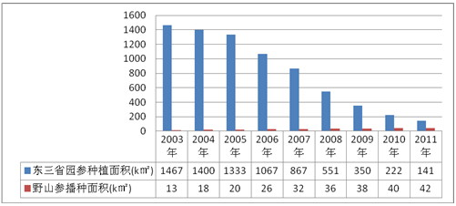

* 园参种植面积来自历年统计数据
* 从2007年开始，园参种植面积同比按36.5%的幅度递减；2011年[吉林省下发《关于严控利用林地种植人参的紧急通知》后，人参种植面积开始被严格控制](http://renwu.hexun.com/figure_5474.shtml" \t "_blank)
* 野山参撒种面积按各地实际播种土地面积统计基数估算（暂无法统计准确数据，均为预估，实际数据上下浮动20%左右)）

2. 野山参成活率低

* 野山参播种主要依靠飞机撒种，而优质野山参的生长对土质、采光、周边植物、温度和气候等方面的要求也非常苛刻，上述原因导致即使人工播种的野山参，其十五年生野山参总体成活率也仅有播种数量的3%，但野山参在生长至5年生后，存活率基本稳定。

3. 野山参开发

* *参农和小型种参企业和个人将被市场淘汰：*

由于国家对“伐林栽参”传统模式的控制，导致人参产业投资成本增加，人参市场供应端表现出投入大、见效慢、风险高、效益低等特点。

* *大型野山参管理企业成为主导力量，准入门槛加高：*

与之相比，野山参产业的投入更高、风险也相应更大，因此近年来大型野山参管理企业成为该行业发展的主导力量，它们以雄厚的资金和管理实力快速控制了稀有的野山参林地资源，完成了对行业上游优质资源的整合，同时具备更强的抗风险能力。

以辽宁碧水林业发展有限公司为代表的大型野山参养护企业将逐渐发展成为市场野山参的主要供应方，目前其20平方公里的野山参播种面积，几近占了我国现有野山参播种面积的近一半。随着上游资源的不断整合，野山参的价格体系将逐步形成，该产业也将构建更高的竞争门槛。

* 我国只要野山参种植区状况（截止2011年我国主要野山参种植区野山参种植现状）：

|  |  |  |  |
| --- | --- | --- | --- |
| 地区名称 | 种植面积(亩) | 播种时间 | 参龄(年) |
| 抚松县 | 15000（23.8%） | 2004 | 8 |
| 宽甸县 | 30000（47.6%） | 2007 | 5 |
| 集安 | 3000（4.8%） | 2002 | 10 |
| 靖宇 | 2000（3.2%） | 2003 | 9 |
| 长白 | 2300（3.7%） | 1999 | 13 |
| 通化 | 1200（1.9%） | 2006 | 6 |
| 浑江 | 1300（2.1%） | 2009 | 3 |
| 辉南 | 1500（2.4%） | 2010 | 2 |
| 敦化 | 1400（2.2%） | 2011 | 1 |
| 安图 | 1800（2.9%） | 2001 | 11 |
| 延吉 | 900（1.4%） | 1998 | 14 |
| 图们 | 800（1.3%） | 2010 | 2 |
| 珲春 | 800（1.3%） | 1998 | 14 |
| 其他地区 | 1000（1.3%） | 2002 | n.a |
| 合计 | 63000 | n.a | n.a |

4. 野山参市场前景

* 良好机遇

国家食品药品监督部门把人参由单一的中药材拓展到药食同源的营养保健产品，扩大了人参的应用范围。这不仅解决了人参种植规范化、质量标准化、加工精深化、产业集约化发展的前提，也意味着人参市场的用量和产业规模将剧增。因此，作为人参中的顶级产品，野山参的产量有限和市场需求将大幅增加之间的供求矛盾为其市场价格的不断攀升埋下伏笔。

人们对健康的关注、老龄人口的增加。

中国内地、香港、台湾、日本、韩国及东南亚各国等对野山参的强烈需求。

* 野山参优势

野山参为东北“三宝”之首，历史文化底蕴丰厚，影响广泛，已经在消费者心中成为品质和身份的象征，市场基础良好。

相比于高丽参和西洋参这些园参品种，野山参产品不仅品质更卓越，资源稀缺性和使用价值性价比也远优于园参，其随时间增长而价值增长的特点使其具有天然的升值空间。

吉林省政府将人参产业作为省内的支柱产业加以打造，野山参则是人参产业领域的贵族产品，其首当其冲会享有产业发展带来的有利机会。

* 面临挑战

伪造野山参产品的大量出现，“柠檬市场”问题的存在，导致我国野山参市场长期徘徊。

高丽参和西洋参已经在行业具有很强的品牌优势，且高丽参背后有韩国政府的支持，并有稳定的消费群体，野山参短时间内难以在品牌上形成优势。

* 内部劣势

可栽种林地资源有限。

自然发育，成活率低。

成长时间较长。

目前行业主要表现为分散的小规模生产方式、低水平的工艺，导致资源优势不能转化为经济优势，制约了野山参产业的发展。

资料来源

1. <http://www.hunt007.com/employer/viewInfo/5166781.htm>

2. 浙江舟山大宗商品交易所野山参介绍（<http://www.zzbce.com/showNewsList!show.action?code=422>）

3. 浙商所公告（<http://www.zzbce.com/showNews!show.action?id=8a8ae48b4cc66b03014eee705beb0b23>）

4. 中国原油投资在线（<http://www.gold345.com/xinwenview-33-1180-1.html>）

5. 知乎（<http://www.zhihu.com/question/21166052>）

6. 香港泛亚人参交易所（<http://www.pagex.hk/CN/newsT.asp?ID=14>）